1. 输入网址登录网站：<http://www.jszg.edu.cn>
2. 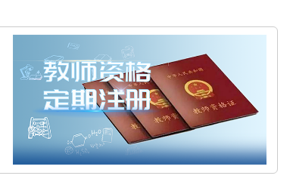单机教师资格定期注册

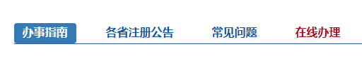

1. 选择在线办理
2. 输入自己身份证号码和密码，如已忘记密码选择，忘记密码进行密码重置。

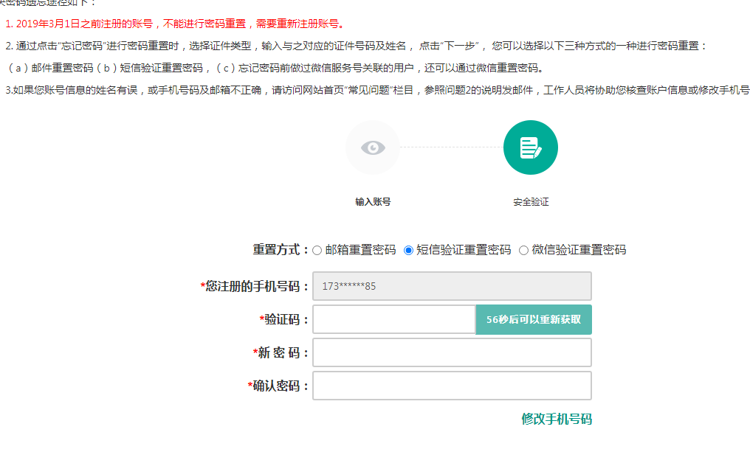

1. 登入后选择右边中小学在职教师定期注册，并点击报名。



1. 进入后填好相关信息，**切记确认点选择毓秀学校，并单击定期注册报名。**

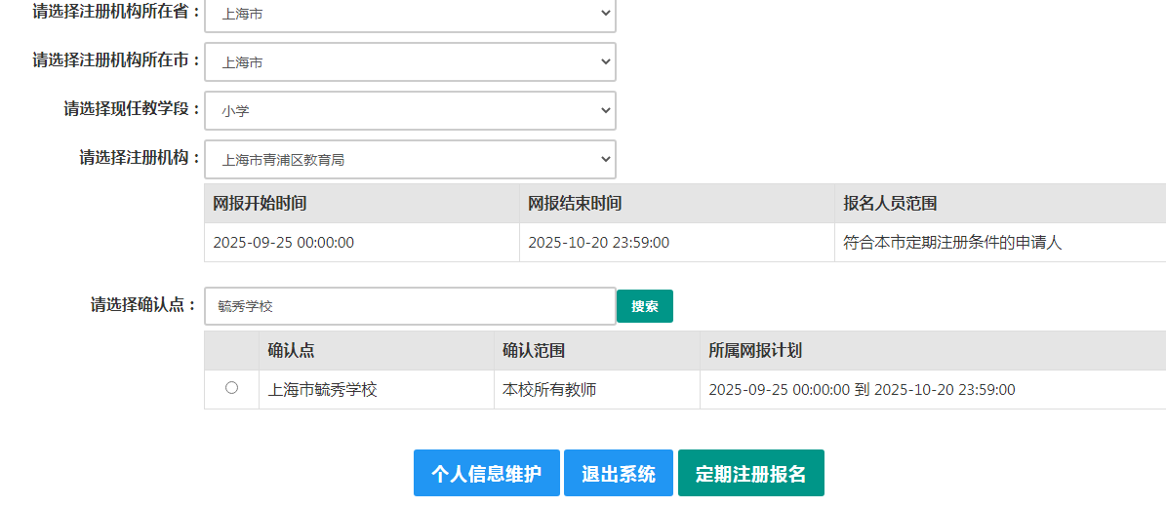

1. 非首次注册人员相关教师资格信息应已在列表，选择申报的教师资格证并填报相关信息，尤其注意教师职务要选择中小学教师的职称信息。照片大小不超过200k

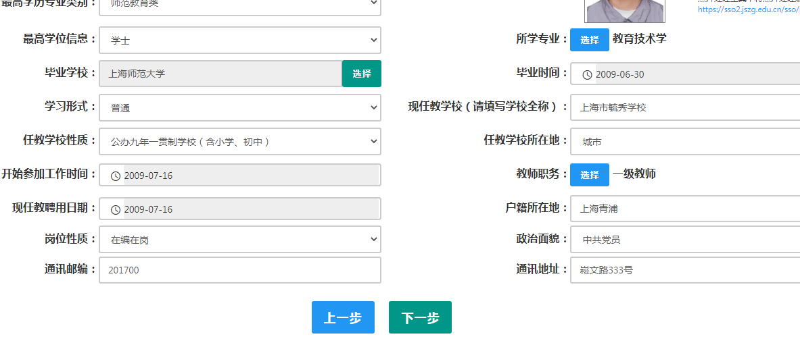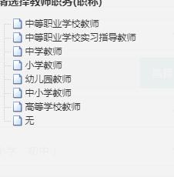

1. 最后提交前再次确认，确认点是否正确（选择毓秀学校）
2. 最后点击承诺书同意，并提交，网上申报工作完成。

